ADANA BİLİM VE SANAT MERKEZİ
BİYOLOJİ ETKİNLİK PLANI

DENEYİN ADI: Difüzyonla zardan geçişin incelenmesi
HEDEF : Zardan bazı maddelerin geçip bazılarının geçmediğini gözleyebilme
PROBLEM : Difüzyonla zardan hangi maddeler daha kolay geçer?

ARAÇ - GEREÇ
•% 80 glikoz çözeltisi
•Eriyebilen nişasta çözeltisi
•İyot çözeltisi
•Şeker test kâğıdı ya da Benedikt çözeltisi ya da Fehling çözeltisi.
•20 cm uzunluğunda selofan diyaliz borusu ya da bağırsak
•Beher ya da kavanoz
•Dereceli silindir
•1 ml'lik pipet
•Damlalık
•Huni
•Cam kalemi
•İp
ÖN HAZIRLIK
Bu deneyde laboratuar çalışmasında zarların bazı özelliklerini gözleyeceksiniz. İster hücre zarlarını, isterse selofan diyaliz zarlarını kullanalım; zarlar bazı moleküllerin geçmesine izin verir. Bazılarını da zardan geçirmez. Kullanacağınız selofan zarı ya da hayvan bağırsağı, suyu ve diğer küçük molekülleri geçirdiği hâlde büyük molekülleri geçirmez.
Suyun geçişi, su moleküllerinin hareketinden doğan bir çeşit difüzyondur. Difüzyonu cansız bir zarda incelememizin sebebi, canlı hücrelerdeki madde geçişlerini daha iyi anlamak içindir.
- 20 cm uzunluğunda selofan diyaliz borusu ya da bağırsağı (sucuk zarı da olabilir) bir gün önceden temin ediniz.

- Bağırsak parçasını bir gece suda bekletiniz.
- Nişasta çözeltisini hazırlayınız.
- Gerekli çözeltilerin hazır olup olmadığını kontrol ediniz.
DENEYİN YAPILIŞI
•Bağırsak parçasının bir ucunu sıkıca bağlayınız.
•Açık ucunda 5cm kalıncaya kadar nişasta çözeltisiyle doldurunuz.
•20 damla glikoz çözeltisi katınız.
•Bağırsağın açık ucunu iple sıkıca bağlayınız.
•Dışına bulaşan nişasta ve glikozu muslukta yıkayarak temizleyiniz.
•Dolu bağırsağı içinde su bulunan kavanoza koyunuz. Suyun her 50 ml'si için 5ml iyot damlatınız.
•Yaklaşık 15 dakika sonra kabın dibinden pipetle bir miktar sıvı alınız. Şeker test kâğıdını sıvıya kapatınız.
•Test kâğıdı sarı ya da yeşil bir renk alıyorsa glikoz var demektir.
•Sıvıyı Benedikt ya da Fehling çözeltisi ile karıştırıp ısıtınız. Renk kiremit kırmızısı olursa şeker var demektir
•Bağırsağın içindekileri inceleyip not ediniz.
•Bağırsağı çeviren sıvıda bulunanları inceleyip not ediniz.

Mehmet Duran ÖZNACAR
Biyoloji Öğretmeni

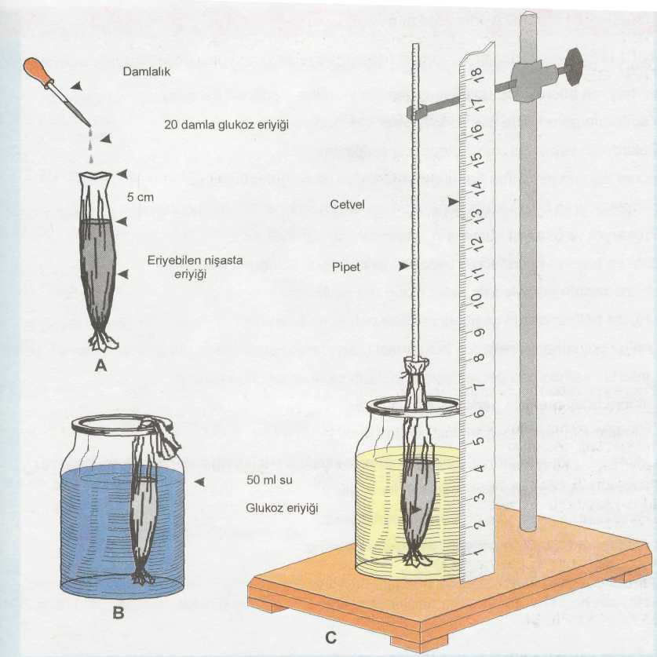
SORULAR
1.Deneyinizde kullandığınız iyot zardan geçmiş midir? Bunu nasıl anlarsınız?
2.Nişasta ile glikoz ne olmuştur?
3.Deneyinizde zardan geçmeyen madde var mı? Eğer varsa bunun nedenini açıklayınız.
4.Deneyinizde kullandığınız gibi, yarı geçirgen zardan bazı maddeler her iki yönde de geçebilir mi?
5.Bu deneyde birbirine zıt yönde geçen maddeler nelerdir?
6.Yarı geçirgen zarlardan geçebilen maddelerin geçiş yönü neye göre değişir?
7.Canlı bir hücre, zardan geçen maddeler bakımından çevresiyle eşit yoğunlukta olabilir

